|  |  |
| --- | --- |
| **UBND TỈNH LAI CHÂU**  **SỞ GIÁO DỤC VÀ ĐÀO TẠO**  **ĐỀ THI CHÍNH THỨC** | **KỲ THI TUYỂN SINH VÀO LỚP 10 CÁC TRƯỜNG**  **PTDTNT VÀ TRƯỜNG THPT CHUYÊN LÊ QUÝ ĐÔN**  **Môn thi :** Toán (Môn chung)  **Thời gian:** 120 phút (*không kể thời gian giao đề)*  **Ngày thi : 11/06/2021** |

**Câu 1. (2,0 điểm)** Giải các phương trình và hệ phương trình :



**Câu 2. (1,5 điểm)**

**2.1** Thực hiện phép tính sau : 

**2.2** Cho biểu thức 

a) Rút gọn biểu thức 

b) Tính giá trị của  khi 

**Câu 3. (2,0 điểm)** Cho parabol là đồ thị hàm số và đường thẳng là đồ thị hàm số (với là tham số)

1. Vẽ parabol là đồ thị hàm số 
2. Chứng minh parabol luôn cắt đường thẳng tại hai điểm phân biệt với mọi giá trị của tham số 

**Câu 4. (1,0 điểm)** Một ô tô khách và một ô tô tải chở vật liệu xây dựng khởi hành cùng một lúc từ bến xe khách thành phố Lai Châu đến trung tâm thị trấn Mường Tè. Do trọng tải lớn nên xe tải chở vật liệu xây dựng đi với vận tốc chậm hơn xe khách Xe khách đến trung tâm thị trấn Mường Tè sớm hơn xe tải 1 giờ 6 phút. Tính vận tốc mỗi xe biết quãng đường từ bến xe khách thành phố Lai Châu đến trung tâm thị trấn Mường Tè là 132km

**Câu 5. (3,0 điểm)** Cho đường tròn tâm . Từ một điểm trên đường tròn, kẻ tiếp tuyến với đường tròn tâm Trên đường thẳng lấy điểm bất kỳ (khác A), kẻ tiếp tuyến thứ hai là tiếp điểm)

1. Chứng minh tứ giác là tứ giác nội tiếp
2. Gọi là giao điểm của và Chứng minh 
3. Gọi điểm là trực tâm tam giác Tìm quỹ tích điểm khi điểm di chuyển trên đường thẳng 

**Câu 6. (0,5 điểm)** Giải phương trình sau : 

**ĐÁP ÁN VÀO 10 CHUNG LAI CHÂU NĂM 2021**

**Câu 1.** Giải các phương trình và hệ phương trình :





Vậy hệ phương trình có nghiệm duy nhất 

**Câu 2.**

**2.1** Thực hiện phép tính sau : 



**2.2** Cho biểu thức 

a) Rút gọn biểu thức 



b) Tính giá trị của  khi 



Vậy 

**Câu 3.**

1. **Vẽ parabol là đồ thị hàm số **

Đồ thị là 1 đường cong parabol đi qua gốc tọa độ, nằm phía dưới trục hoành và nhận Oy làm trục đối xứng đi qua các điểm :



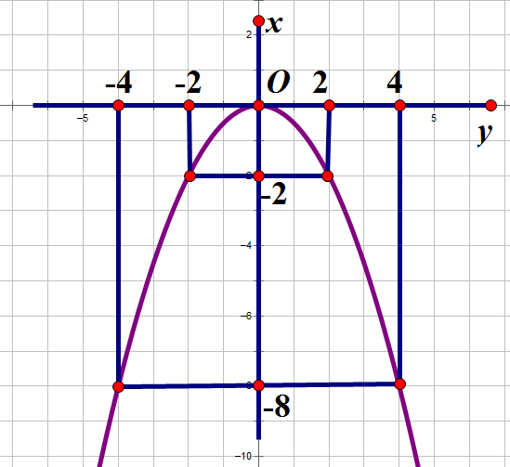

1. Chứng minh parabol luôn cắt đường thẳng tại hai điểm phân biệt với mọi giá trị của tham số 

Ta có phương trình hoành độ giao điểm của và là :





Vậy cắt tại hai điểm phân biệt

**Câu 4.**

Gọi là vận tốc xe khách 

vận tốc ô tô tải là : 

Thời gian xe khách đi : 

Thời gian ô tô đi : 

Đổi 

Vì xe khách đến Mường Tè sớm hơn nên ta có phương trình:





Vậy vận tốc xe khách: , vận tốc xe tải là 

**Câu 5.**



1. **Chứng minh tứ giác là tứ giác nội tiếp**

Vì là hai tiếp tuyến cắt nhau 

có 

là tứ giác nội tiếp

1. **Gọi là giao điểm của và Chứng minh **

Theo tính chất hai tiếp tuyến cắt nhau và giả thiết 

là đường trung trực của tại 

(áp dụng hệ thức lượng)

Và (hệ thức lượng)

1. **Gọi điểm là trực tâm tam giác Tìm quỹ tích điểm khi điểm di chuyển trên đường thẳng **

Gọi 

Vì là trực tâm 

Mà (tính chất tiếp tuyến)là hình bình hành

Mà là hình thoi

(không đổi) mà cố định

đường tròn tâm A bán kính 

**Câu 6.Giải phương trình :** 

Điều kiện : 



Vậy phương trình có nghiệm là 